ГОСУДАРСТВЕННОЕ КАЗЕННОЕ УЧРЕЖДЕНИЕ
ГОРОДА МОСКВЫ
«ИНЖЕНЕРНАЯ СЛУЖБА ДАНИЛОВСКОГО РАЙОНА»

115093,г. Москва, 3-й Павловский пер., д.10 тел. 8 (495) 958-17-93 тел/факс: 8(495) 633-84-94
__________________№_____________
На № ____________от _____________

Председателю ТСЖ «Ольха»
Председателю ТСЖ «Кампус»
Председателю ТСН «Лира»
Председателю ТСЖ «Внешпосылторговец-5»
Председателю ТСЖ «Дом на Крутицкой набережной»
Председателю ТСЖ «На Тульской»
Директору ООО«СервисГрад»

В целях реализации требований Федерального закона от 21.07.2014 № 209-ФЗ «О государственной информационной системе жилищно-коммунального хозяйства» прошу Вас обеспечить регистрацию управляющей компании в системе ГИС «ЖКХ» в срок до 27.05.2016.

Приложение: Инструкция по регистрации и заполнение в ГИС ЖКХ – 3 л.

С уважением
Зам. Руководителя А.А.Каплунов

исп. Покровская И.Б.
8(495) 633-85-39

http://gis-zkh.ru/

Регистрация и заполнение в ГИС ЖКХ. Проблемы и решение.

Регистрация управляющей компании на ГИС ЖКХ
В соответствии с Федеральным законом от 21.07.2014 N 209-ФЗ всем управляющим организациям необходимо раскрывать информацию о жилищном фонде, стоимости и перечне услуг по управлению общим имуществом в многоквартирных домах, работах по содержанию и ремонту общего имущества в многоквартирных домах, предоставлении коммунальных услуг и поставках ресурсов, необходимых для предоставления коммунальных услуг, размере платы за жилое помещение и коммунальные услуги, задолженности по указанной плате, об объектах коммунальной и инженерной инфраструктур, а также иной информации, связанной с жилищно-коммунальным хозяйством.
До 1 мая 2015 года организациям, осуществляющим деятельность в области управления многоквартирными домами необходимо быть зарегистрированными в ГИС ЖКХ и с 1 мая 2015 года размещать сведения о своей деятельности.

Алгоритм действий при регистрации на ГИС ЖКХ:
Доступ в ГИС ЖКХ осуществляется только после регистрации в Единой системе идентификации и аутентификации (ЕСИА).
- Получение ключа квалифицированной электронной цифровой подписи (ЭЦП) на физ. лицо (руководителя организации). (Список удостоверяющих центров можно скачать по ссылке: Скачать).
- После получения ЭЦП необходимо зайти на сайт ЕСИА. При неавторизированном статусе необходимо нажать на кнопку “Регистрация” и выбрать вариант регистрации для юридического лица.
- При регистрации организации, как юридического лица, необходимо заполнить анкету юр. лица и личные данные по приведенной форме.
- Далее во вкладке “Организация” должна отобразиться вся заполненная информация о компании.
- Необходимо нажать на наименование организации и перейти во вкладку "Доступ к системам".
- Найти систему “ГИС ЖКХ” и установить доступ для руководителя организации - "администратор" для ГИС ЖКХ.
- Подключить Электронную Цифровую Подпись на носителе и войти с ее помощью на сайт Государственной информационной системы ЖКХ(dom.gosuslugi.ru).
- Далее должен автоматически отобразиться раздел с заполнением профиля.
- Необходимо заполнить информацию об управляющей компании.
- В данных об организации необходимо выбрать “Добавить полномочие”, соответствующее деятельности организации.
- Необходимо заполнить данные о должностном лице.
- Нажмите "Зарегистрировать".

Отсутствие адреса УК в разделе “Данные об организации”

Алгоритм действий:
Необходимо удостовериться, есть ли адрес не найденного объекта на сайте ФИАС (fias.nalog.ru). Если нет - обратитесь в органы местного самоуправления для актуализации информации. Обычно, этим занимается отдел архитектуры и градостроительства администрации. После этого информация должна в течение некоторого времени отразиться в классификаторе. После появления объекта в справочнике ФИАС можно будет продолжить регистрацию.
Отсутствие функционала в ГИС ЖКХ после регистрации:
Функционал раскрытия информации доступен для регионов, осуществляющих опытную эксплуатацию ГИС ЖКХ. Список регионов, осуществляющих опытную эксплуатацию ГИС ЖКХ. Для остальных регионов функционал по раскрытию информации пока не доступен.

Заполнение данных на ГИС ЖКХ
Согласно ФЗ-209 от 21.07.2014 ст.12 п.4 с 1 июля 2016 года, но не ранее ввода системы в эксплуатацию поставщики информации обязаны размещать в системе информацию о своей деятельности.
Поставщики информации, осуществляющие деятельность в регионах с опытной эксплуатацией ГИС ЖКХ, обязаны размещать информацию в системе начиная с 1 мая 2015 года.

Автоматизация работы с ГИС ЖКХ (Информационная система ЖКХ-Интеграция)

Хранение и автоматический перенос из других информационных систем
Функционал системы позволяет автоматически переносить информационные материалы управляющих организаций со сторонних информационных систем (РеформаЖКХ, коммерческие информационные системы) на ГИС ЖКХ, обеспечивая сохранность информации от потери данных и единый унифицированный формат работы по новым формам раскрытия информации, согласно приказу Минстроя России N882 от 22.12.2014 г.

Раскрытие информации и создание персонального сайта для управляющих организаций
В соответствии с Постановлением Правительства №731 «Об утверждении стандарта раскрытия информации организациями, осуществляющими деятельность в сфере управления многоквартирными домами» публикация материалов должна осуществляться на следующих источниках:
- сайт управляющей организации (сайт органа исполнительной власти)
- официальный сайт в сети Интернет
- информационные стенды в помещении управляющей организации
- официальные печатные средства массовой информации
- по запросам, поданным в письменном или электронном виде

Алгоритм работы ИС “ЖКХ-Интеграция”:
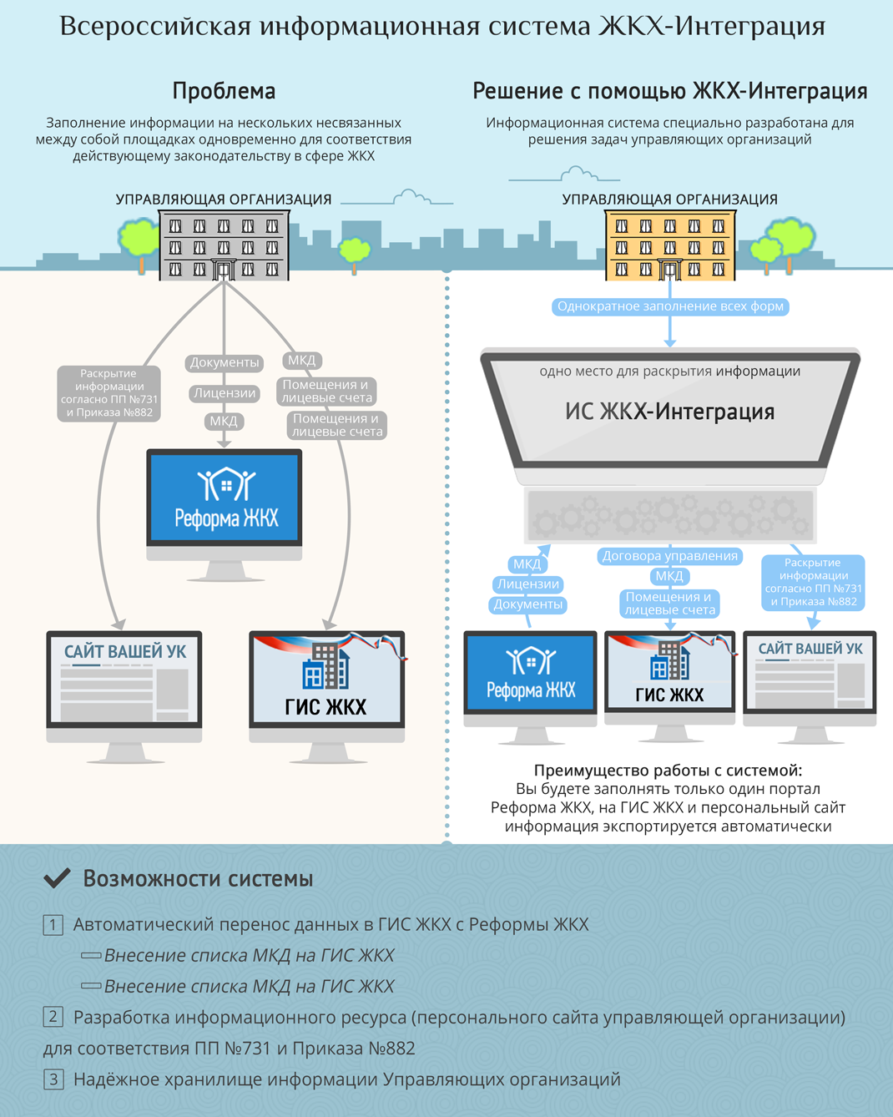
- Используя интерфейс взаимодействия с внешними системами (API), система синхронизирована с государственным порталом Реформа ЖКХ. Это позволяет автоматически публиковать информацию на персональном сайте управляющей организации, обеспечивая соответствие требованиям Постановления Правительства РФ №731.
- Система надежно хранит полученные от Реформы ЖКХ данные управляющей организации и периодически их обновляет.
- После того как ГИС ЖКХ запустит в эксплуатацию интерфейсы взаимодействия с внешними информационными системами, ИС “ЖКХ-Интеграция” способна мгновенно перенести все данные по УО на портал ГИС ЖКХ, освободив управляющую компанию от утомительного заполнения анкет.
- Кроме того система постоянно развивается, создаются дополнительные модули и функции, необходимые управляющим компаниям для успешного ведения деятельности.
Специалисты информационной системы готовы проконсультировать управляющие организации по вопросам регистрации и размещения информации на ГИС ЖКХ, согласно действующему законодательству:
info@gis-zkh.ru

